Z A P R O S Z E N I E

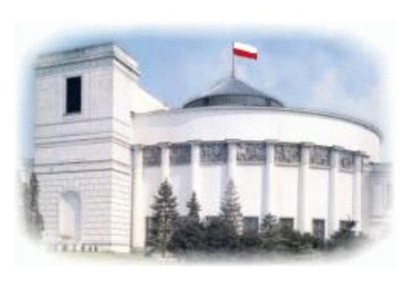
POSEŁ NA SEJM
RZECZYPOSPOLITEJ POLSKIEJ
MAŁGORZATA PĘPEK

zaprasza wszystkich mieszkańców gminy Rajcza na dyżur poselski w dniu 16 czerwca 2014 r. w Urzędzie Gminy Rajcza
w godz. od 12:00 do 14:00.

